Recensie Lucht ★★★★★
zaterdag 8 januari 2022 - DE Studio Antwerpen - Bert Hertogs
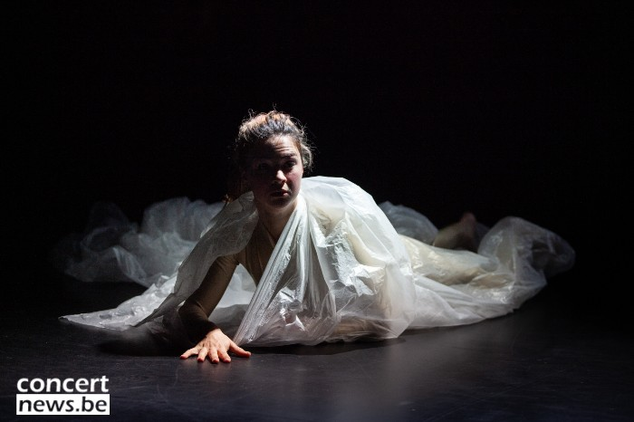
Foto: Kathleen Michiels
Via een moderne vorm van luchtpost hadden we er lucht van gekregen dat Lucht van Laika en Merel Denie (die daarmee afstudeert aan de Toneelacademie van Maastricht) in deStudio in première ging. We gaan u geen gebakken lucht verkopen maar meteen ter zake komen: het is nu al een van de beste kindervoorstellingen van het jaar dat nog jong is.
Een deur, het is te zeggen drie witte ledlichten beelden dat uit, staat centraal achteraan Studio Zwart in deStudio. Links en rechts schijnen enkele spots langs zij. Het hoofd van Arend Pinoy verschijnt. We zien enkel zijn hoofd naar boven en beneden gaan. Niet veel later zien we een wereldbol die ook in die deur van boven naar beneden en even op zijn hoofd terechtkomt. Dan al zijn de vierplussers rondom ons helemaal mee en beginnen ze allerhande vragen af te vuren op hun ouders. Vooral de waarom-vraag is bijzonder populair bij het jongetje naast ons. Het surrealistische spreekt hen duidelijk ook aan. Wanneer een koordje aan het hoofd van Arend hangt, zijn hoofd dus de ballon vormt, en hij lijkt weg te gaan vliegen bijvoorbeeld. Maar gelukkig is er dan de hand van Gytha Parmentier die hem nog net op tijd terug naar zich toetrekt zodat ie niet gaat vliegen. Wat Lucht zo straf maakt is dat volwassenen in de voorstelling behoorlijk wat referenties kunnen zien naar (seksuele) relaties en op hun manier de productie kunnen lezen.
‘Is dat een echte meneer?’ vraagt het jongetje naast ons ondertussen aan zijn papa wanneer we Arend in een vleeskleurig pak uit wit doorschijnende plastic zien komen, net als zijn tegenspeelster Gytha Parmentier die ons net als in eerdere voorstellingen weer bijzonder weet te boeien. Haar blozende wangen suggereren verlegenheid wanneer ze wat wegkijkt van Arend maar uiteindelijk keert ze zich toch naar hem toe en blaast ze naar hem. Héérlijk is dat spel tussen die twee, en ook soms een tikkeltje ondeugend, wanneer zij bijvoorbeeld naar zijn middel blaast en hij begint te draaien met zijn bips. Tot ze beetje bij beetje naar boven komt en ze uiteindelijk alletwee in elkaars gezicht, vanop een afstand weliswaar, blazen.
Via blaas- en zuiggeluidjes komen we bij de ‘p’ die ze ritmisch laten horen, waarna ze in een vloeiende beweging overgaan in beatboxen en het geluid nadoen van scratchen. Bovenop de geluidjes die hij uit zijn mond tovert, gaat Gytha de zwoele, sensuele toer op en spreekt ze de R&B-soul in zich aan waarna hij niet veel later in deze voornamelijk woordeloze voorstelling een paar lijntjes dropt uit ‘Informer’ van Snow.
Wanneer Gytha een fluittoon vangt met haar beide handen en die inslikt doet dat iets met haar lichaam. Het is veruit de strafste spelscène sinds lang die we op het toneel zagen. Gytha transformeert naar een stoere vrouw die scherpe rechte lijnen trekt in haar bewegen. Maar niet veel later schakelt ze terug wanneer ze doet alsof ze buikpijn heeft. Een kleine rode ballon komt uit haar mond. De mimiek die ze dan toont is om van te smullen. Haar ogen stralen wanhoop uit. Arend pompt haar ballon op door haar linkerarm naar beneden te duwen. Tot ze haar rechterduim naar boven doet. Het knopje om de ballon te lossen. Niet veel later herhaalt die scène zich, maar dan met een veel grotere rode ballon.
Ook Arend wil de stoere uithangen en hij probeert Gytha na te bootsen wat hem niet luky. Na veel vijven en zessen verschijnt er een wereldbol-ballon uit zijn mond die zich niet laat opblazen zoals bij Gytha. Ze probeert de ene arm: er gebeurt niets, dan de andere: ook niets. Tot ze hem opwindt (volwassenen kunnen dit werkwoord in verschillende mogelijke betekenissen interpreteren) door aan zijn radioknopjes (het is te zeggen, in onze kindertijd noemden wij onze jongenstepels zo) te draaien en daarna ook een paar draaibewegingen te maken ter hoogte van zijn kruis. En kijk: de ballon blaast zich op en zijn twee armen gaan op en neer als een vogel. Zijn rechterbeen zet ie ook even naar voor. Kwam Gytha daarnet behoorlijk mannelijk uit de hoek, dan is het nu Arend die zijn vrouwelijke kantje toont.
Bijzonder knap is de scenografie van Peter De Bie en Manuela Lauwers in combinatie met het lichtplan van Rik Van Gyseghem en het geluid van Tom Van den Brande. Alles oogt tijdloos, bijzonder modern én minimalistisch tegelijkertijd waar we zo van houden. Lucht blijft de ganse voorstelling tot de verbeelding spreken wanneer Arend bijvoorbeeld aan zijn linkerbeen een rode ballon krijgt die hem dreigt op te laten stijgen, vervolgens aan zijn nek, die hem dreigt te doen stikken, of aan zijn arm naar boven laat gaan. Ook de gekke grimassen die we te zien krijgen wanneer de twee een bladblazer dicht bij hun mond brengen, zet ook de allerjongsten aan gekir.
Kortom: Lucht blies ons omver. Bijkomende troef van Lucht is dat er zeer goed geventileerd wordt. De virologen en wij zijn dus fan.
< Bert Hertogs >
Credits
Laika en Merel Denie | CONCEPT EN REGIE Merel Denie SPEL Gytha Parmentier en Arend Pinoy MUZIEK Kaspar Schellingerhout SCENOGRAFIE Peter De Bie en Manuela Lauwers DRAMATURGIE Mieke Versyp LICHT Rik Van Gyseghem GELUID Tom Van den Brande COACHING Michai Geyzen en Jo Roets

